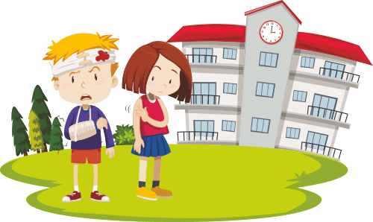

Об ответственности за вред, причиненный несовершеннолетнему в образовательном учреждении

К компетенции образовательной организации в установленной сфере деятельности относится создание необходимых условий для охраны и укрепления здоровья обучающихся.
При этом, образовательная организация обязана осуществлять свою деятельность в соответствии с законодательством об образовании, в том числе создавать безопасные условия обучения, воспитания обучающихся, в соответствии с установленными нормами, обеспечивающими жизнь и здоровье (ст. 28 Федерального закона «Об образовании в Российской Федерации»).
Охрана здоровья обучающихся включает в себя обеспечение их безопасности во время пребывания в организации, осуществляющей образовательную деятельность. Условия для охраны здоровья обучающихся, в том числе обеспечивают: текущий контроль за состоянием здоровья обучающихся, расследование и учет несчастных случаев с обучающимися во время пребывания в организации, осуществляющей образовательную деятельность.
Согласно статье 1073 Гражданского кодекса РФ, если малолетнему причинен вред в период, когда он временно находился под надзором образовательной, медицинской или иной организации, обязанных осуществлять за ним надзор, либо лица, осуществляющего надзор над ним на основании договора, эта организация либо это лицо отвечает за причиненный вред, если не докажет, что вред возник не по их вине при осуществлении надзора.
В случае увечья или иного вреда здоровью несовершеннолетнего, не достигшего четырнадцати лет (малолетнего) и не имеющего заработка (дохода), лицо, ответственное за причиненный вред, обязано возместить расходы, вызванные повреждением здоровья (п. 1 ст. 1087 ГК РФ).
Таким образом, в случае травмирования несовершеннолетнего в период нахождения в образовательной организации, последняя несет ответственность за невыполнение или ненадлежащее выполнение функций, отнесенных к ее компетенции. Помимо административной или уголовной ответственности должностных лиц, образовательное учреждение в случае получения воспитанником травм, должно будет возместить вред, причиненный жизни или здоровью ребенка, и выплатить компенсацию морального вреда.

